招标编号：_UTL20160014__

大学城图书馆
2F、3F强弱电插座升级改造项目
招标文件

项目名称：大学城图书馆2F、3F强弱电插座升级改造项目

采购人名称：深圳大学城图书馆

二○一六年七月

第一章 招标公告

一、项目概况
1、项目名称：大学城图书馆2F、3F强弱电插座升级改造项目
2、采购人：深圳大学城图书馆
3、采购代理机构：深圳大学城图书馆
4、项目地点：深圳市南山区西丽大学城图书馆内
5、采购内容：
详见：《深圳大学城图书馆2F、3F强弱电插座升级改造项目工程清单》
6、资金来源：财政性资金100%
7、评标方法：最低价中标法
8、工期要求：总工期50日历天。
9、财政预算限额：人民币（21万元）

二、投标人资格要求
1、投标人必须具有独立法人资格，公司注册地在深圳，具有室内装饰装修工程施工的经营范围（提供营业执照复印件、信用信息平台打印经营范围，原件备查）；
2、投标人具有建筑装饰装修工程设计与施工二级及以上资质（提供资质证书复印件，原件备查）；
3、近三年内（即从2013年6月至本项目招标公告发布之日）无行贿犯罪记录，投标人须提供由供应商营业执照住所地的检察机关出具的《行贿犯罪档案查询告知函》扫描件，原件备查。
4、投标人如有其他资质文件及相关荣誉证书应一并提供，如：机电安装工程施工总承包、环境管理/质量管理/职业健康安全管理体系认证证书。

三、报名的时间、地点、方式及投标保证金
1、报名时间：2016年7月18日起至2016年7月28日。
2、报名地点：深圳大学城图书馆107室（电话：26032936）。
3、获取招标文件方式：电子档
4、投标保证金：人民币1000元（开标时退回，报名后未按时投标的不予退款）。
5、现场勘察安排：2016年 7 月28 日15：00 时，在图书馆107集合

四、投标截止时间、开标时间及地点
1、投标截止时间：2016年7月28日下午3:00。
2、开标时间：2016年7月29日下午3:00。
3、开标地点：深圳市南山区西丽大学城图书馆409室

五、其他事项
1、本项目不接受联合体投标、不召开投标预备会（答疑会）、不允许投标备选方案；
2、投标货币：人民币；
3、确定合同价款的方式：固定总价合同；
4、投标有效期：30日历天（从投标截止之日算起）；
5、投标文件份数：一正本，二副本；
6、签订合同：中标通知书发出之日起10天内。

联系人：周科
电 话：26032936
地址：深圳大学城图书馆107室

第二章 采购需求书
一、项目清单

1、地板插座升级改造项目清单
序号 | 名称 | 规格 | 单位 | 数量 | 单价 | 合计 | 备注
1 | 原有地板插座拆除 |  | 个 | 135
2 | 4位网口+4位独立二三插型地板插座 | 壳体不锈钢304材质、插座国际23插、盖板平滑隐藏式  见图1 | 个 | 135 |  |  | 定制款
3 | 新地板插座安装及接线 |  | 个 | 135
4 | 地板切割及恢复 |  | 块 | 135
5 | 垃圾清理 |  | 块 | 135
6 | 夜间施工补贴 |  | 个 | 135
7 | 小计
8 | 安全文明施工措施费 |  | 项 | 1.40%
9 | 社会保险费规费 |  | 项 | 4.78%
10 | 税金 |  | 项 | 11%
11 | 合计
图1：4位网口+4位独立二三插型地板插座（下图是1位款的样式，要求定制成4位的）

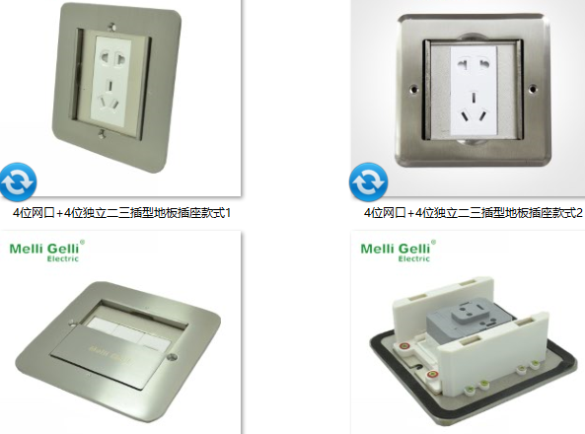

2、卡位插座升级改造项目清单
序号 | 名称 | 规格 | 单位 | 数量 | 单价 | 合计 | 备注
1 | 2位独立二三插型插座 | 118型10A  二位10孔插座  见图2 | 个 | 128 |  |  | 德力西/正泰/公牛
2 | 3位电脑网线+电源插座 | 118型10A插座  单网络线加十孔壁插  见图3 | 个 | 281 |  |  | 德力西/正泰/公牛
3 | 插座底盒1 | 118型 | 个 | 128
4 | 插座底盒2 | 118型 | 个 | 281
5 | 2.5mm电线 | BV2.5 | 卷 | 90 |  |  | 金龙羽/成天泰/金环宇
6 | 网线 | 超五类屏蔽网线 8芯纯铜 | 米 | 400 |  |  | 秋叶原/威迅
7 | 电源插座安装人工 |  | 个 | 128
8 | 带网线插座安装人工 |  | 个 | 281
9 | 电缆敷设人工 |  | 卷 | 60
10 | 铝合金弧形地线槽 | 8号线槽 | 米 | 400 |  |  | 安齐居/繁洪/金马
11 | 垃圾清理 |  | 项 | 1
12 | 夜间施工补贴 |  | 个 | 308
13 | 小计
14 | 安全文明施工措施费 |  | 项 | 1.40%
15 | 社会保险费规费 |  | 项 | 4.78%
16 | 税金 |  | 项 | 11%
17 | 合计

图2：118型10A二位10孔插座

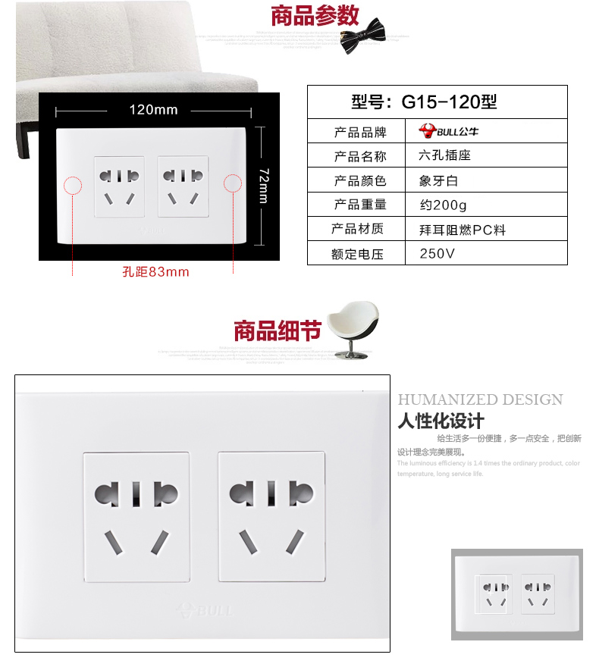
图3：3位电脑网线+电源插座

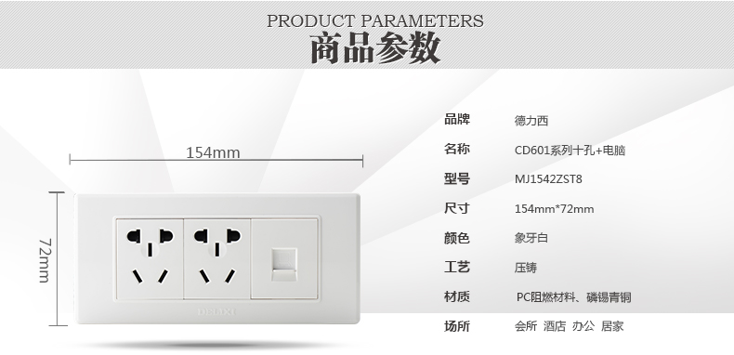

3、过道插座、明装改暗装升级改造费用预算
序号 | 名称 | 规格 | 单位 | 数量 | 单价 | 合计 | 备注
1 | 不锈钢板制作安装 | 0.2厚、15*28CM | 个 | 17 |  |  | 定制
2 | 地板切割及恢复 |  | 块 | 16
3 | 2位独立二三插型地板插座 | 86型10A | 个 | 8 |  |  | 德力西/正泰/公牛
4 | 单口或双口网线地板插座 | 86型 | 个 | 8 |  |  | 德力西/正泰/公牛
5 | 2位独立二三插型地板插座安装人工 |  | 个 | 8
6 | 单口或双口网线地板插座安装人工 |  | 个 | 8
7 | 夜间施工补贴 |  | 个 | 16
8 | 小计
9 | 安全文明施工措施费 |  | 项 | 1.40%
10 | 社会保险费规费 |  | 项 | 4.78%
11 | 税金 |  | 项 | 11%
12 | 合计

二、预算总金额：人民币21万元
三、样品
1、 样品清单

参照“一、项目清单：1、地板插座升级改造项目清单：第2项：4位网口+4位独立二三插型地板插座”要求提供定制款样品1个（可以是简化版，但需要能看到盖板、电源插座等重要部件的材料与结构特点）样品不合格报价无效。
四、商务要求

1、项目工期要求：总工期50日历天。

2、项目验收程序、标准及期限。中标人应在工程施工完成后10日内申请组织验收，验收合格后10日内应向相关接收部门办理完成工程移交手续。质量标准为合格。在本工程项目移交给相关接收部门前，本工程项目的成品或半成品的保护由中标人负责，其发生的所有费用亦由中标人承担。本工程要求竣工验收一次性通过，若因中标人原因造成工程竣工验收没有一次性通过（即被验收委员会或验收小组评定为工程质量达不到本合同约定的质量标准），中标人必须负责修复工程质量缺陷，直至达到合同约定的质量标准，所发生的费用由承包人负责，中标人还应按当次验收标底物工程造价的5%向发包人支付违约金，违约金累计计算。由此造成发包人其他损失的，中标人还须赔偿发包人的全部损失

4、本项目强、弱电设备保修一年。

5、付款方式：合同签订后7个工作日内，支付合同总额的50%为预付款；收到质保证金且工程竣工验收后7个工作日内，付合同总额的50%。

6、质保证金要求：合同总额5%的现金在验收前转入发包人指定账户，保修期满双方无异议后退还。

- 技术需求、项目管理要求、其它
技术要求：需达到国家法律法规相关要求标准
项目管理要求：
1、需遵守《中华人民共和国建筑法》、《中华人民共和国合同法》、《建设工程质量管理条例》、《深圳经济特区建设工程质量条例》、《深圳市建设现场文明施工管理办法》、《深圳市员工工资支付条例》、《建设工程安全生产管理条例》、《深圳市政府投资项目审计监督条例》、《深圳市政府投资项目管理条例》以及广东省、深圳市其他有关建设方面的法律、法规、规章、制度和规范性文件有关工程项目管理的规定
2、中标人承担施工场地安全保卫工作及提供和维修非夜间施工使用的照明、围护设施的责任和要求：
（1）中标人应承担其相关工作，符合深圳市“净、畅、宁”工程安全文明施工的相关规定；
（2）根据工程需要，承担施工场地安全保卫工作，承担施工中发生的一切安全事故的全部责任，发生安全事故应立即报告发包人、工程师和建设行政主管部门；无论何种原因导致的停工期间，中标人均仍须按正常施工的标准管理施工现场，并承担安全、防盗及其他法规和本合同规定的责任；
（3）提供和维修非夜间施工使用的照明、围护设施。本工程施工场地围挡应符合深圳市有关规定、建设部《建筑工程安全防护、文明施工措施费用及使用管理规定》中所列“建设工程安全防护、文明施工措施项目清单”中的有关要求,并符合设计要求，其颜色和标语应符合发包人的统一要求。施工期间，承包人应定期对围挡进行维护。
以上工作均须严格按照《深圳市建设工程现场文明施工管理办法》和《深圳经济特区建设工程施工安全条例》等法规的规定执行，所需的费用认为承包人已在投标报价中考虑。由于中标人原因导致发生安全或责任事故，由中标人承担。
3、中标人需遵守有关施工场地交通、环境保护、施工噪音、安全文明施工等相关要求： 遵守政府有关主管部门对施工场地交通、环境保护、施工噪音及安全生产管理规定，加强施工现场的环境管理，在施工过程中严格落实粉尘、废水、施工噪音等污染防治措施、生态保护及水土保持措施。该费用已经包含在中标价格中。
4、已完工程成品保护的特殊要求： 由本工程开始到竣工移交证书发出日止，中标人须负全责保护本工程，包括保护在工地上或送抵安放在工地上，与本工程有关或供本工程用的，所有临时建筑物、机械、物料或任何其它对象。同时中标人仍须负全责保护中标人自身在保修期内须执行的未完成工作，直至该工作完成为止。中标人亦须负责自身在履行保修责任而执行工作的期间对本工程造成的损坏，并承担相应费用。中标人负全部责任保护本工程，除保护好自己完成的工程外，不要破坏其他施工单位的工作。
5、施工场地地下管线和邻近建筑物、构筑物（包括文物保护建筑）、古树名木等的保护要求和费用承担： 做好施工场地地下管线和邻近建筑物、构筑物（包括文物保护建筑）、古树古木的保护工作。与之相关的一切费用均由中标人承担。
交工前清洁施工现场的要求： 按深圳市环境卫生管理部门的有关规定，交工前清理、修复现场达到验收的要求（包括：余土、垃圾外运、生产和生活临时设施的拆除、场地恢复、施工破坏的修复等），做到工完场清。
6、中标人应做的其他工作及费用承担：中标人应对建设工程缺陷负保修责任。在工程质量保质期内，工程所有人和使用人发现工程缺陷的，有权要求中标人维修；中标人不得拖欠工人工资，如发生劳资纠纷产生的一切责任均由中标人承担。本项目不提供施工期间临时宿舍及其基本生活今本设施，中标人可在施工区域搭设临时建筑，施工完成后自行拆除，所发生的一切费用均由中标人承担。
7、中标人在施工过程中对原有建筑（包含并不限于装饰面）造成破坏的，中标人需进行恢复，其相关费用已经包含在中标价格中。
8、本项目为修缮工程，业主单位不能完全保证工程量清单的准确性（包含并不限于必要工序），清单内容少于施工图要求的，以施工图为准。
9、本项目采用固定单价合同，投标人清单报价主材、设备与市场价格偏离度超过±20%，予以废标。项目结算时，在合同总额±10%以内不予调整，超过±10%的按照《深圳市政府投资管理条例》相关要求进行调整。

第三章 投标须知

一、投标文件的语言及计量单位
1、投标人提交的投标文件以及投标人与采购代理之间就有关投标的所有往来通知、函件必须用中文书写。
2、投标人随投标文件提供的支持文件、印刷文献等若有另一种语言，必须附中文译文。为便于理解投标文件，以中文译文为准。如投标文件未附中文译文，该资料不予认可，由此导致的不利后果由投标人自负。
3、投标文件中的专业术语，须附中文注释。
4、除在招标文件中另有规定外，计量单位应使用中华人民共和国法定计量单位。

二、投标文件的构成
投标文件由投标函、技术标、商务标组成。
1、投标函包含但不限于以下内容：
A. 投标函封面
A1. 法定代表人资格证明书
A2. 投标文件签署授权委托书
A3. 投标函
A4. 其他（复印件加盖单位公章）
A4-1 经年检的营业执照副本
A4-2生产商出具的授权函（代理商提供）
2、技术标包含但不限于以下内容：
B． 技术标书封面
B1．产品型号配置表及售后服务方案
B2. 技术规格偏离表
3、商务标书，包含但不限于以下内容:
C． 商务标书封面
C1．投标报价一览表
C2. 货物说明一览表
C3. 商务条款偏离表

三、投标文件的格式和签署
1、投标文件应包括本章“二、投标文件的构成”条规定的内容。投标人提交的投标文件应统一以A4幅面，按第三章“投标文件的构成”章节的顺序编排、装订成册。本招标文件提供的投标文件格式可以按同样格式扩展。
2、投标文件正本和副本均需用不褪色的墨水书写或打印，字迹应清晰易于辨认。在投标文件封面右上角清楚地标记“正本”或“副本”。若正本和副本内容不一致时，以正本为准。
3、投标文件须按投标文件格式要求加盖单位公章和投标人代表签名。

四、投标报价
1、投标报价是投标人的投标文件中提出的各项支付费用的金额总和。投标人的投标报价应保证在投标有效期内有效，在合同执行期内是固定不变。
2、投标人的投标报价应包括本招标文件规定的所有内容，以及在实施过程中或为完成采购项目所产生的一切费用，含相关的税费、保险等。
3、投标人应按采购需求清单填报单价和合价。每一个项目只允许有一个报价，任何有选择的报价将不予接受。
4、投标报价中未填单价或合价的部分，将被视为该费用已包括在其他有价款的单价或合价内，采购人将不另行支付。
5、投标人若是提供了可变动价格或包含价格调整要求投标，其投标将会被拒绝。
6、投标人应根据本企业的成本自行决定报价，但不得以低于其企业成本的报价竞标。
7、投标人的投标总报价不得超过财政预算限额。

五、评标方法
本项目的评标办法采用：最低价中标法。

六、合同授予
1、预中标公告：评标结束后，采购代理机构将在“深圳大学城图书馆网站”（ http://lib.utsz.edu.cn/）上发布预中标结果公告。投标人如对评标结果有异议，请于公示期内，以书面形式向采购代理机构反映。若在公示期内未提出异议，则视为认同该评标结果。质疑投诉人应保证质疑投诉内容的真实性和可靠性，并承担相应的法律责任。
2、签订合同：采购人和中标人应当依据招标文件和中标人的投标文件订立书面合同。中标人无正当理由拒签合同的，或者在签订合同时向采购人提出附加条件或者更改合同实质性内容的，采购人可取消其中标资格；给采购人的损失，中标人应当予以赔偿。
3、中标无效的，发出的中标通知书和签订的合同自始没有法律约束力，但不影响合同中存在的有关解决争议方法的条款的效力。
4、本招标文件所有的附件与本招标文件具有同等效力。

投标文件附件
A1 法定代表人资格证明书

法定代表人资格证明书

单位名称：
地址：
姓名： 性别： 年龄： 职务：
系 的法定代表人。

特此证明。

投标人名称（公章）：

日期： 年 月 日

A2 投标文件签署授权委托书

投标文件签署授权委托书

本授权委托书声明：我（姓名) 系（投标人名称) 的法定代表人，现授权委托 （投标人名称) 的（姓名) 为我公司签署（项目名称) 项目投标文件的法定代表人的授权委托代理人，我承认代理人全权代表我所签署的项目投标文件的内容。
代理人无转委托权，特此声明。

代理人：性别：年龄：
代理人身份证号码：
投标人名称（公章）：
法定代表人（签字)：
授权委托日期：

A3 投标函

投标函

致：（采购人名称)
根据贵方的招标编号为的 （项目名称) 项目的招标文件及相关补遗文件，我方已详细审阅了全部招标文件及有关附件。我方完全理解并同意放弃对这方面有不明及误解的权力。据此函，我方代表（法定代表人或授权委托人）宣布同意如下：
1. 所附投标价格表中规定的应提交和交付的投标总价为：大写，小写，此报价已包括招标文件规定所有内容的合价。
2．我方保证遵守中华人民共和国、深圳市有关法律、法规的有关规定，服从招标有关议程事项安排，遵守招标有关会议现场纪律。
3. 我方已按招标文件规定的形式和金额提交投标担保。
4. 我方同意所递交的投标文件在招标文件规定的投标有效期内有效，在此期间内我方的投标有可能中标，我方将受此约束。如果在投标有效期内撤回投标或放弃中标资格，我方的投标担保将全部被没收，给贵方造成的损失超过我方投标担保金额的，贵方还有权要求我方对超过部分进行赔偿。
5. 如果我方中标，我方承诺的工期（供货期）为天，并将按招标文件的规定履行合同责任和义务。
6．如果我方中标，我方将按照招标文件规定提交由采购人认可的，并在招标文件中规定金额的履约担保。
7．我方同意提供按照贵方可能要求的与其投标有关的一切数据或资料，完全理解贵方不一定接受最低价的投标或收到的任何投标。
8．我方保证投标文件内容无任何虚假。若评标过程中查有虚假，同意作无效或废标处理，并被没收投标担保；若中标之后查有虚假，同意被废除授标并被没收投标担保。
地址：电话：
投标人名称（公章）：
投标人代表（签字)：
日期：

A4. 其他
A4-1经年检的营业执照副本

经年检的营业执照副本

（复印件加盖单位公章）

A4-2生产商出具的授权函（代理商提供）

A4-3其他
（投标人认为应补充提供的其他文件资料或说明）

投标人名称招标编号
包号
序号 | 货物名称 | 招标规格 | 投标规格 | 偏离情况 | 说明
备注：
1、“投标规格”一栏必须详细填写投标产品的具体参数，不得照搬照抄招标文件的技术要求，否则评标委员会有权认定为不合格响应；
2、投标产品的技术参数应尽可能提供相应的证明资料，以证明投标人响应的真实性。证明资料包括制造商公布的产品说明书、产品彩页和我国政府机构出具的产品检验和核准证件等。投标人应在“说明”一栏中列出技术参数的证明资料名称，并指明该证明资料在投标文件中的具体位置。
3、证明资料（均为原件扫描件）的提供要求：
（1）产品说明书或彩页应为制造商公布或出具的中文产品说明书或彩页；提供外文说明书或彩页的，必须同时提供加盖制造商公章的对应中文翻译说明，评标依据以中文翻译内容为准，外文说明书或彩页仅供参考；产品说明书或彩页的尺寸和清晰度应该能够在电脑上被阅读、识别和判断；
（2）我国政府机构出具的产品检验和核准证件应为证件正面、背面和附件标注的全部具体内容；产品检验和核准证件的尺寸和清晰度应该能够在电脑上被阅读、识别和判断。
未达到以上提供要求的，评标委员会有权认定为不合格响应，其相关分数予以扣减或作废标处理。
4、评标委员会有权对以谋取中标为目的的技术规格模糊响应（如有意照搬照抄招标文件的技术要求）或虚假响应予以认定，并视情况经集中采购机构报市政府采购监督管理部门予以处罚。

C1投标报价一览表

投标报价一览表

项目名称：
项目编号：单位：人民币元
项目名称 | 投标总价 | 工期 | 备注
项目

注：1、价格应按“招标文件”中规定的货币单位填写。
2、“工期”指合同生效之日起，多少个日历天完成合同规定的全部要求。
3、投标人如果需要对报价或其它内容加以说明，可在备注栏填写。

投标人代表（签名)：日期：年 月 日

投标人名称招标编号
包号
序号 | 货物名称 | 型号 | 技术参数 | 数量 | 交货期 | 备注

注：提供制造商出具的产品中文说明书、彩页、照片等相关资料

C3 商务条款偏离表

投标人名称招标编号
包号
序号 | 招标文件商务条款 | 投标文件商务条款 | 偏离情况 | 说明
备注：
1.“偏离情况”栏中应填写“正偏离”、“负偏离”或“无偏离”。
2.“投标文件商务条款”一栏必须详细填写投标商务条款的主要内容摘要。
3.交货期条款为不可负偏离条款，投标文件响应为“负偏离”的，投标文件将按废标处理。
4.投标报价一览表中填写的“交货期”必须与本表填写的“交货期”一致。

第四章 合同条款及格式（仅供参考）

有专业类别的格式合同范本请选择相应的合同

一、合同条款及格式
（仅供参考）
采购人：
供应商：

根据深圳大学城图书馆号招标项目的投标结果，由单位为中标方。按照《中华人民共和国合同法》和《深圳经济特区政府采购条例》，经深圳大学城图书馆（以下简称甲方）和单位（以下简称乙方）协商，达成以下合同条款：
第一条 合同标的
乙方根据甲方需求提供下列货物：
货物名称、规格及数量详见。
第二条 合同价款
本合同项下总价款为（大写）人民币，分项价款详见。本合同总价款已包括乙方为履行本合同义务所发生的一切费用，系固定不变价格，且不随通货膨胀的影响而波动。
第三条 权利保证
乙方保证甲方在使用本合同项下货物或货物的任何一部分时，不会产生因第三方提出的包括但不限于侵犯其专利权、商标权、工业设计权等知识产权和侵犯其所有权、抵押权等物权及其他权利而引发的纠纷。如有纠纷，乙方应承担全部责任。
第四条 质量保证
1、乙方所提供的货物的技术规格符合招标文件规定的技术规格，货物符合中华人民共和国的设计和制造生产标准或行业标准。
2、乙方应保证货物是全新、未使用过的原装合格正品（包括零部件），并完全符合甲方要求的质量、规格和性能的要求。如货物安装或配置了软件的，乙方保证相关软件均为正版软件。
3、乙方保证交货时一并提供货物的质量合格凭证或文件。

第五条 交货和验收
1、乙方应按照本合同或招投标文件规定的时间和方式向甲方交付货物，交货地点由甲方指定。因交货产生的费用由乙方自行承担。
2、乙方交付的货物应当完全符合招投标文件所规定的货物、数量、质量和规格要求。乙方提供的货物不符合招投标文件和合同规定的，甲方有权拒收货物，由此引起的风险，由乙方承担。
3、乙方应将所提供货物的使用说明书、原厂保修卡等附随资料和附随配件、工具等交付给甲方；乙方不能完整交付货物及本款规定的单证和工具的，视为未按合同约定交货，乙方负责补齐，因此导致逾期交付的，由乙方承担相关的违约责任。
4、甲方应当在到货后的10个工作日内对货物进行验收；需要乙方对货物或系统进行安装调试的，甲方应在货物安装调试完毕后的个工作日内进行质量验收。
第六条 保修及其他服务
1、乙方应按照国家有关法律法规规章和“三包”规定和招标文件的要求及乙方在投标文件的相关承诺提供保修及其他服务。
2、保修期3年，保修期内，因质量问题不能正常使用的在3年内免费更换。
第七条 履约保证金
1、乙方应在签订本合同之日，向甲方提交履约保证金___15000___元。
2、如乙方未能履行合同规定的义务，甲方有权从履约保证金中取得补偿。
3、甲方在乙方履行完毕本合同项下全部义务后_10__天内无息退还乙方。

第八条 货款支付

第九条 违约责任
１、甲方无正当理由拒收货物、拒付货物款的，由甲方向乙方偿付合同总价的【5】%违约金。
２、甲方未按合同规定的期限向乙方支付货款的，每逾期1天甲方向乙方偿付欠款总额的【5】‰滞纳金，但累计滞纳金总额不超过欠款总额的【5】% 。
３、乙方逾期交付货物的，每逾期1天，乙方向甲方偿付逾期交货部分货款总额的【5】‰的滞纳金。如乙方逾期交货达30天，甲方有权解除合同，履约保证金不予退回，同时乙方应向甲方支付合同总价【5】％的违约金。
4、乙方所交付的货物品种、型号、规格不符合合同规定的，甲方有权拒收。甲方拒收的，乙方应向甲方支付货款总额【5】%的违约金。
5、在乙方承诺的或国家规定的质量保证期内（取两者中最长的期限），如经乙方两次维修或更换，货物仍不能达到合同约定的质量标准，甲方有权退货，乙方应退回全部货款并赔偿甲方因此遭受的损失。
6、乙方未履行本合同项下的其他义务或违反其在投标文件中的相关承诺的，应按合同总价款的【5】%向甲方承担违约责任。
7、乙方在承担上述一项或多项违约责任后，仍应继续履行合同规定的义务（甲方解除合同的除外）。甲方未能及时追究乙方的任何一项违约责任并不表明甲方放弃追究乙方该项或其他违约责任。
第十条 合同的变更和终止
除《中华人民共和国政府采购法》第４９条、第５０条第二款规定的情形外，本合同一经签订，甲乙双方不得擅自变更、中止或终止合同。
第十一条 争议的解决
1、因货物的质量问题发生争议的，应当邀请国家认可的质量检测机构对货物质量进行鉴定。货物符合标准的，鉴定费由甲方承担；货物不符合质量标准的，鉴定费由乙方承担。
2、因履行本合同引起的或与本合同有关的争议，甲、乙双方应首先通过友好协商解决，如果协商不能解决争议，则向甲方所在地有管辖权的人民法院提起诉讼；
第十二条 合同生效及其他
1、下列文件均为本合同的组成部分：
（1）号招标文件、答疑及补充通知；
（2）乙方的投标文件；
（3）本合同执行中甲乙双方共同签署的补充与修正文件。
2、本合同一式份，甲、乙方双方各执份，具有同等法律效力。本合同自双方法定代表人（或授权代表）签字并盖章之日起生效。

甲方（采购人）： （盖章） 乙方（供应商）： （盖章）
法定代表人： 法定代表人：
委托代理人： 委托代理人：
日期： 年 月 日 日期： 年 月 日

